11.10.2022 в библиотеке ИОЦ МБОУ «Школа-интернат №4 г. Челябинска» за круглым столом прошло заседание Методического совета. Присутствовали заместители директора по УР, ВР, ДО, руководители ШМО.
На заседании утверждены планы работы школьных методических объединений МБОУ «Школа-интернат №4 г. Челябинска»
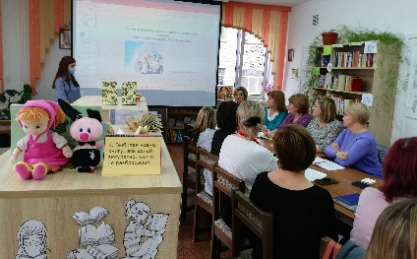
Представлена программа внеурочной деятельности экологического обучения «Биоэкология без границ» педагогом дополнительного образования Ю.Ю. Костюковой. https://disk.yandex.ru/i/4tmhdsbA_rFbYg
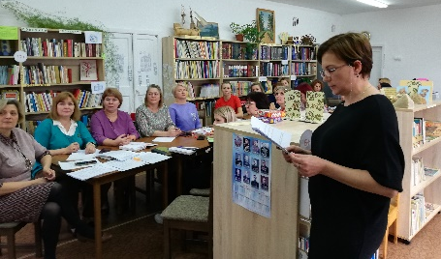
Представлена программа по профориентации в дошкольном образовании «Ранняя профориентация воспитанников в дошкольном отделении МБОУ «Школа-интернат №4 г. Челябинска», старшим воспитателем дошкольного отделения, Букреевой Е.Ю., https://disk.yandex.ru/i/38adKifT8r2e9w
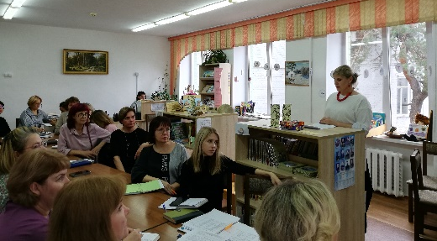
Представлена программа внеурочной деятельности курса «Первые шаги в профессии» (1-4 класс), учителем-логопедом Галичевой Н.М., https://disk.yandex.ru/i/6udKlDL8AjnmWQ
Представлена программа Наставничеств в модели «учитель-ученик», старшим методистом Чепышко О.В., https://disk.yandex.ru/i/E6M5uGwuogiwsQ
Скрипкина Н.В., заместитель директора по учебной работе, представила аналитическую справку по результатам диагностики педагогических работников по минимизации профессиональных дефицитов https://disk.yandex.ru/i/XwCIKMMCYFjfJQ
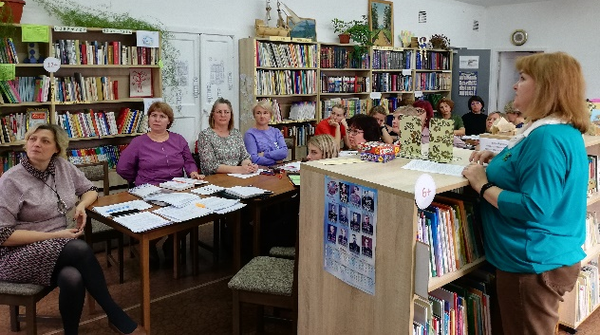
Все представленные программы утверждены Методическим советом.

